«По краю земли»

Название тура | «По краю земли»  Приморский край — это волны, туманы, яркие закаты, свежие морепродукты  и невероятной красоты пейзажи.  Зачем ехать в этот тур?  - Европа в Азии или Азия в Европе;  - Почувствовать Приморье на вкус - дальневосточная кухня;  - Почувствовать себя первопроходцем и первооткрывателем;  - Побывать на точке трёх границ;  - Ощутить дыхание Тихого океана;  - Познакомиться с тигром Амуром;  - Узнать о символах верного пути и надежды – маяках Приморья;  - Побывать в гостях у самой редкой кошки планеты – дальневосточном леопарде;  - Мосты как символ прошлого и будущего острова Русский;
Продолжительность тура | 6 дней / 5 ночей
Населенные пункты, через которые проходит маршрут | г. Владивосток – с. Барабаш - пгт. Славянка – пгт. Хасан – пгт. Посьет – п. Зарубино – г. Артём - пгт. Шкотово – г. Владивосток
Карта маршрута | 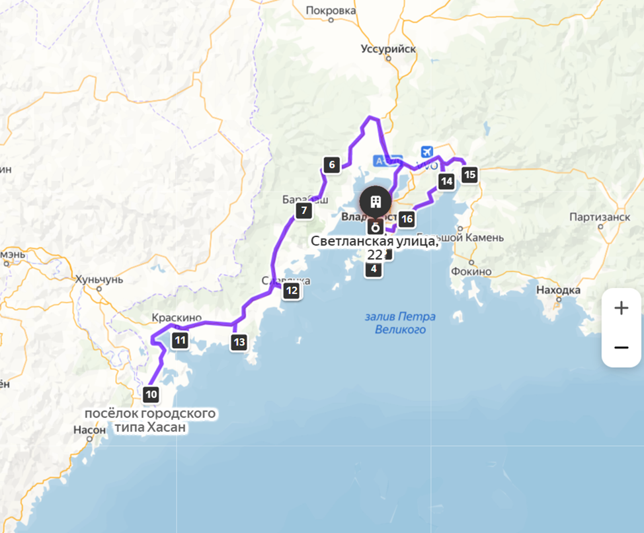
Программа маршрута с разбивкой по дням | Владивосток – гастрономическая столица Дальнего Востока  Гастрономия во Владивостоке развивается довольно стремительно: столица Приморья или Дальневосточная гастрономическая столица может похвастаться действительно хорошими ресторанами, многие из которых известны далеко за пределами города.  Рекомендуемые рестораны: паназиатский ресторан «ZUMA», «Миллионка», гастро бар «Ракушка», фермерский ресторан «Огонек», «Gusto», рестораны японской кухни «Токио», ресторан корейской кухни «Gungnam», кафе китайской кухни так называемые «чифаньки» — традиционные закусочные, расположенные на территории китайского рынка. Если хочется приобщиться к мировому стрит-фуду, то необходимо посетить пляж «Юбилейный» на Спортивной набережной. Здесь вас ждет корейская, китайская, тайская, вьетнамская и японская кухня, где можно попробовать все и сразу — от пирожков пян-се, которые считаются владивостокским специалитетом, до пад-тая и шашлыков из морепродуктов.  Гастрономические фестивали: В январе проходит ресторанный фестиваль «Корюшки», а в качестве уличного мероприятия на спортивной набережной жарят корюшку, в апреле проходит ресторанный фестиваль «Держи краба», во время которого цена на популярный деликатес приятно падает. В июле отдают дань уважения главному приморскому специалитету — морскому гребешку. Ему посвящен как ресторанный, так и уличный фестиваль «На Гребне!». Наконец, в сентябре наступает время дикоросов, речной рыбы и мяса: все это великолепие можно попробовать, заказав специальный сет в рамках «Фестиваля тайги».  Спортивные мероприятия:  - Vladivostok International Marathon – сентябрь (Владивосток);  - Ice Run – февраль (Владивосток);  - Leo Run – июнь (Хасанский район).  0 день, г. Владивосток  Размещение в отеле выбранной категории  Обзорная экскурсия по г. Владивостоку:  В зависимости от прибытия во Владивосток  07:00 - 13:00 – Прибытие во Владивосток  Трансфер в гостиницу  14:00 – 14:30 - трансфер  14:30 – 15:30 - Токаревский маяк - Маячный шкотовский створ (3 маячных башни) - сквер первой в мире женщины-капитана дальнего плавания А.И. Щетининой.  15:30 – 16:00 – сопка Крестовая  16:00 – 16:40 - трансфер  16:40 – 17:10 - бухта Стеклянная  17:10 – 17:40 - трансфер  17:40 – 18:10 - видовая площадка на сопке Бурачка  18:10 – 18:30 – трансфер  18:30 – 19:30 – ужин  Свободное время  Объекты посещения в 0-ой день:  Маяк Токаревского – сопка Крестовая – бухта Стеклянная - видовая площадка на сопке Бурачка.  Токаревский маяк - один из символов Владивостока и любимое место отдыха горожан. Отсюда открывается потрясающий вид на Русский мост и остров Елены.  Сопка Крестовая - Золотой и Русский мосты, море с трех сторон, пролив Босфор Восточный, полуостров Шкота, залив Золотой Рог, порт и раскинутый на сопках город — всё это открывается с высоты всего в 89 метров сопки Крестовой.  Бухта Стеклянная — одно из самых популярных туристических мест Владивостока. Путешественники приезжают сюда, чтобы полюбоваться необычным пляжем. Вместо песка и гравия он усыпан разноцветным стеклом. Пляж находится на месте бывшей свалки стекольного завода, который больше не функционирует. Море тщательно отполировало кусочки стекла, превратив мусор в яркое береговое покрытие. В ясную погоду, когда стекло переливается на солнце, пляж выглядит особенно эффектно.  Видовая площадка на сопке Бурачка – с площадки открывается вид на бухты Диомид и Улисс, Золотой мост, центр города и Русский остров  1 день, г. Владивосток  Размещение в отеле выбранной категории  Обзорная экскурсия по г. Владивостоку:  9:00 - Завтрак (в гостинице)  09:30 – выезд из гостиницы  10:00 - 11:30 - Музей истории Дальнего Востока (им. В.К. Арсеньева)  11:30 – 13:30 – Особняк Бриннеров - Железнодорожный вокзал - Стела окончания Транссибирской магистрали 9288 км - Морской Вокзал (видовая площадка)  13:30 – 14:30 – Обед  14:30 - 15:30 – Центральная площадь гор. Владивостока - Корабельная набережная (Мемориальный комплекс подводной лодки С-56, Арка Цесаревича Николая) (пешеходная экскурсия)  15:30 – 15:40 – трансфер  15:40 – 16:30 - Памятник генерал-губернатору Восточной Сибири - Николай Николаевичу Муравьёву-Амурскому, поездка на Фуникулёре, улицы Светланская и Пушкинская  16:30 – 16:50 – трансфер  16:50 – 17:20 – Приморская сцена Мариинского театра (видовая площадка)  17:20 – 18:00 – трансфер  18:00 – 19:30 – ужин  Свободное время  Объекты посещения в 1-ый день:  Музей истории Дальнего Востока (им. В.К. Арсеньева) – особняк Бриннеров - Железнодорожный вокзал - Стела окончания Транссибирской магистрали 9288 км - Морской Вокзал (видовая площадка) - Корабельная набережная (Мемориальный комплекс подводной лодки С-56, Арка Цесаревича Николая) - Фуникулёр - Памятник генерал-губернатору Восточной Сибири - Николай Николаевичу Муравьёву-Амурскому (улицы Светланская и Пушкинская) – Приморская сцена Мариинского театра (видовая площадка).  Музей истории Дальнего Востока (им. В.К. Арсеньева) - самый известный музей Владивостока носит имя путешественника и исследователя В.К. Арсеньева. Мультимедийная экспозиция рассказывает об истории Приморского края, его коренном населении и выдающихся жителях.  Корабельная набережная - находится на берегу бухты Золотой Рог, в центре Владивостока. Именно отсюда начинался Владивосток и здесь сосредоточены исторические памятники города. Среди них — Мемориал славы Тихоокеанского флота, музей внутри корабля «Красный вымпел», подводная лодка С-56, Арка Цесаревича, часовня Андрея Первозванного, Вечный огонь, стена памяти, памятник Солженицыну.  Владивостокский фуникулер работает с мая 1962 года. На сегодняшний день это единственный в России фуникулер, функционирующий как общественный транспорт.  Улица Светланская - первая и главная улица Владивостока. До 1873 года она называлась Американская, в честь парохода «Америка». Улица была переименована в память о визите фрегата «Светлана», на борту которого находился Великий князь Алексей Александрович. На улице Светланской расположено множество старинных зданий конца XIX-начала XX веков.  Особняк Бриннеров  В 1920 году в здании родился будущий голливудский актер Юл Бриннер, получивший премию «Оскар» за лучшую мужскую роль в экранизации мюзикла «Король и я». Сегодня в особняке размещается офис Дальневосточного морского пароходства.  2 день –остров Русский (г. Владивосток)  Обзорная экскурсия по г. Владивостоку:  9:00 - Завтрак (в гостинице)  09:30 – выезд из гостиницы  09:30 – 10:00 - трансфер  10:00 – 13:00 - Приморский океанариум  13:00 – 13:20 – трансфер  13:20 – 14:20 – Обед  14:20 – 14:40 – трансфер  14:40 – 16:30 – пешая экскурсия на мыс Тобизина  16:30 – 16:50 – трансфер  16:50 – 18:20 - Объекты Владивостокской крепости (Новосильцевская батарея, Форт Поспелова)  18:20 – 19:00 – трансфер  19:00 – 20:00 – ужин (самостоятельно)  Свободное время  Объекты посещения в 2-ой день:  Объекты Владивостокской крепости (Новосильцевская батарея, Форт Поспелова) - Приморский океанариум - пешая прогулка на мыс Тобизина.  Остров Русский - соединен с материковой частью Владивостока одноименным вантовым мостом. Это уникальное место, которое представляет собой деловой и научный центр Дальнего Востока. Именно здесь располагается ДВФУ — один из ведущих университетов России. Еще одна достопримечательность Русского — океанариум, в котором можно понаблюдать за жизнью морских обитателей.  Отдельного упоминанию заслуживают укрепительные сооружения острова, среди которых знаменитые Ворошиловская и Новосильцевская батареи, а также многочисленные форты Владивостокской крепости. Они точно не оставят равнодушными любителей военной истории.  Но настоящая жемчужина Русского острова — невероятной красоты природа. Чтобы полюбоваться открыточными видами и сделать красивые фотографии, стоит отправиться на мыс Тобизина. Мыс знаменит своими скалами необычной формы. Именно по их срезам геологи определяли историю происхождения Приморья. В зимнее время года можно прокатиться на коньках прямо по зеркальной глади бухты Новик.  Новосильцевская батарея находится на острове Русский, на высоте 45,8 м над уровнем моря. Она входит в список объектов культурного наследия Российской Федерации как памятник градостроительства и архитектуры.  Форт Поспелова — одно из мощных укреплений комплекса Владивостокская крепость. Исторически носил название «Форт князя Дмитрия Донского». Форт был построен в 1903 году на Поспеловском хребте (высота 150 м) на полуострове Саперный острова Русский.  Приморский океанариум, расположенный на острове Русский, открылся 6 сентября 2016 года. Здание океанариума построено в виде огромной белой раковины и занимает площадь более 37000 квадратных метров. Приморский океанариум — один из крупнейших в мире.  3 день, Хасанский район  7:00 Завтрак (в гостинице)  8:00 Выезд в Хасанский район  08:00 - 10:00 - Трансфер  10:00 - 11:00 - Экскурсия на Кравцовские водопады  11:30 - 13:30 - Национальный парк «Земля леопарда», пешая прогулка по экологической тропе с посещением визит центра  13:30 - 14:30 – Обед  14:30 - 15:30 - Трансфер до гостиницы  15:30 - 16:30 - Заселение в гостиницу «Теплое море»  16:30 - 19:30 - Экскурсионная программа Полуостров Брюса, Маяк Буссе, Мыс парящей черепахи  19:30 – 20:00 – трансфер  20:00 – 21:00 – ужин (самостоятельно)  Объекты посещения в 3-ий день:  Кравцовские водопады – представляют собой каскад из пяти водопадов, расположенных на одноименном ручье. Особенно интересны они весной, когда ручей оттаивает, и сосульки превращаются в бурлящие потоки. Осенью водопады эффектно смотрятся в окружении разноцветной листвы. Водопады являются памятником природы и с 1984 года охраняются законом.  Экологическая тропа «Тропой леопарда» - визитная карточка национального парка «Земля леопарда». Тропа снабжена множеством информационных стендов, табличками, интерактивными элементами и видовыми площадками. Маршрут проходит по участку широколиственного леса, на котором представлено почти все растительное богатство уссурийской тайги. На тропе можно не только открыть для себя мир природы юго-запада Приморья, но и познакомиться с его историей. На одной из площадок маршрута восстановлены военные окопы – по типу тех, что создавались здесь перед второй мировой войной.  Мыс Брюса - одно из самых фотографируемых мест Приморья. Обрывистый, с вертикальными стенами из базальтовых колонн, стоящих рядом будто карандаши в стакане. Выше оконечности мыса на возвышении находится маяк Буссе. С 1911 года маяк указывает путь мореплавателям в близлежащих к поселку Славянка водах.  4 день, Хасанский район  8:00 Завтрак (в гостинице)  08:30 - 10:00 - Трансфер  10:00 - 11:30- посещение точки трех границ в п. Хасан (Россия, КНДР, КНР)  11:30 - 12:00 - Трансфер  12:00 - 12:40 - Обед  13:00 - 17:00 -катерная экскурсия с п. Посьета на Фуругельма и Мыс-островок Фальшивый  Если нет навигации – то предлагается посещение самого длинного песчаного пляжа, Голубиный утес, и в летний сезон лотосы.  17:00 - 18:00 Трансфер  Объекты посещения в 4-ый день:  Точка трех границ – здесь на расстоянии вытянутой руки проходит граница России с КНР и КНДР. На границе с Китаем виднеется вышка в национальном китайском стиле. Несмотря на пышную зелень, хорошо видно железнодорожный мост Дружбы России и Северной Кореи. Это единственный мост через реку Туманган между 2-мя государствами. Посещение сквера Героям Хасана, где увековечены имена 26-ти Героев Советского Союза, погибших в борьбе с японскими милитаристами. Бои на Хасане стали первыми боестолкновениями между Японией и Советским Союзом и являлись прологом сражений на Халкин-голе.  Остров Фуругельма – самый южный остров России, входит в состав Дальневосточного морского заповедника под управлением ФГБУ «Земля Леопарда». Это единственное в России место гнездования желтоклювой цапли и малой колпицы. Оригинальна растительность острова, показывающая замечательный пример адаптации к специфическим морским условиям. Под водой скалы сплошь покрыты друзами мидий, ковром из актиний, морских звезд, ежей и множества других обитателей моря. На острове сохранилась мощная четырех орудийная батарея — единственная на территории Приморского края береговая батарея, которая принимала участие в боевых действиях в годы Второй мировой войны. Весной остров привлекает туристов цветением потрясающего рододендрона Шлиппенбаха.  5 день, Хасанский район, бух. Муравьиная  8:00 Завтрак (в гостинице)  08:30 – 09:00 - Трансфер  09:00 - 15:00 - Экскурсия на катере (посадка на катер в п. Славянка) - По заливу Петра Великого, по восточному участку морского заповедника. Экскурсия проходит через острова Большой Пелис, Матвеева, Де-Ливрона, Гильдебрандта, Дурново, мыса Льва, мыса Сосновый, кекуры Бакаланьи, лежбища тюленя-ларга, кекур Штаны, могильных сосен, Пьющего дракона, острова Томящегося сердца, маяка Гамова, выход с катера в бухте Витязь, посещение морской фермы, обед на морской ферме, далее на катере до п. Зарубино (в случае плохой погоды, заменяется на автомобильный, вдоль побережья)  15:00 - 18:00 Трансфер  18:00 -Tigre de Cristal, интегрированный развлекательный курорт «Приморье»  19.00 - Ужин  6 день, Сафари Парк, возвращение в г.Владивосток  8.00 Завтрак (в гостинице)  09:00 - 10:00 - Трансфер  10.00 - 12.00 - Экскурсия по Приморскому Сафари - парку  12:00 - 13:00 - Трансфер  13:00 - 14:00 - Обед  14:00 - 15:30 Трансфер  15:30 - 17:30 – заселение в гостиницу, отдых  17:30 – 18:00 - трансфер  18:00 - 19:20 - Пешеходная экскурсия по центру Владивосток – квартал Миллионка  19:30 Ужин  Приморский Сафари-парк расположен на участке леса с красивым рельефом. Площадь Сафари-составляет 16 га. Посетители и животные (копытные и хищные звери) находятся на одной территории без барьеров – без решёток, рвов, стёкол и т.п. (посетителей всегда сопровождают проводники). Ручные олени выходят сами к людям. Их можно покормить с руки, погладить и сфотографироваться рядом. Тигров, леопарда, больших гималайских медведей, кабарог посетители наблюдают с подвесных мостов, без решёток перед глазами.  Миллионка — китайский квартал, существовавший во Владивостоке в конце XIX — первой половине XX века. Миллионка пережила революцию, Гражданскую войну и интервенцию. Китайцы были выселены отсюда в 1936 году. В настоящее время кварталы владивостокской Миллионки сохранились в той же конфигурации, что и в начале XX века. Сегодня в старинных зданиях находятся бутики, сувенирные лавки, кофейни и рестораны. Фасады многих домов украшены стрит-артом.  Туроператор оставляет за собой право изменять последовательность проведения экскурсий  и посещения объектов.  Музеи и объекты Владивостока для самостоятельного посещения:  Приморская государственная картинная галерея  690090, Приморский край, г. Владивосток, ул. Алеутская, 12  РЕЖИМ РАБОТЫ:  В осенне-зимний период с 1 ноября по 1 марта  галерея открыта для посетителей с 10.00 до 18.00  В весенне-летний период с 1 марта по 31 октября  галерея открыта для посетителей с 11.00 до 19.00. С 1 июня до 2 октября по четвергам галерея открыта для посетителей с 13.00 до 21.00.  В августе галерея открыта для посетителей с 12.00 до 20.00  Гвардейская Краснознаменная подводная лодка «С-56»  Адрес: Корабельная набережная  Ботанический сад-институт ДВО РАН  Адрес: 690024, г. Владивосток, ул. Маковского 142  Режим работы:  Ноябрь-март: с 10:00 до 17:00  Апрель: с 10:00 до 17:30  Май-октябрь: с 10:00 до 19:00  Приморская сцена Мариинского театра  Адрес: г. Владивосток, ул. Фастовская, д. 20  Режим работы – в соответствии с репертуаром  Рекомендуемые сувениры из Приморского края: Ответ лежит на поверхности: конечно, морепродукты, долетает все: краб, гребешки, креветки. Главное устраивать шопинг не сильно заранее и обзавестись качественным термопакетом. Еще один гастрономический сувенир из Приморья — продукция фабрики «Приморский кондитер». Для любителей экспериментов — шоколад с ламинарией, солью и морским гребешком, конфеты «Приморские»: местная версия знаменитого «Птичьего молока». Кондитерские изделия можно купить в супермаркетах или фирменных магазинах фабрики. Симпатичные футболки и украшения на морскую тему продаются в концепт-сторе IKRA на Светланской улице. Немаловажным гастрономическим сувениром с Приморья являются чаи из местных дикоросов, БАДы, пищевые добавки из сокровищ моря и приморской тайги. .
В стоимость включено | • 4 ночи в отелях Владивостока в центре города;  • 2 ночи в гостиничном комплексе «Теплое море», расположенным на берегу моря с бассейном с теплой морской водой, пгт Славянка,  • 1 ночь в отеле «Tigre de Cristal» в интегрированном развлекательном курорте «Приморье», г. Артём  • завтраки в отелях;  • 6 обедов;  • 3 ужина;  • трансферы на комфортабельном туристском автобусе по программе тура;  • катер – 2 экскурсии (маломерное судно до 12 человек);  • сопровождение экскурсоводами по программе тура;  • экскурсии и входные билеты по программе тура.
Дополнительно оплачивается | • проезд до г. Владивостока и обратно регулярными либо чартерными рейсами;  • трансфер аэропорт – гостиница – аэропорт или ж/д – гостиница – ж/д;  • доплата за 1-местное размещение;  • питание, не включенное в программу;  • экскурсии и посещение музеев, не включенных в программу тура;  • расходы личного характера (сувениры, пользование минибаром и т.д.).

